Клубный час
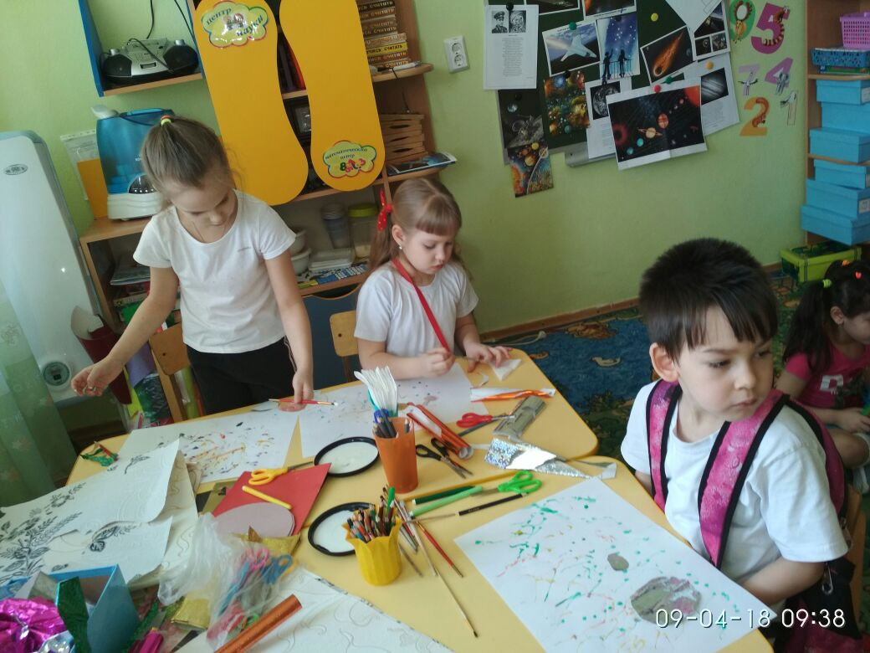
9 апреля в нашем детском саду прошел клубный час «Спорт – здоровье, спорт- помощник, спорт – игра, физкульт-ура!» посвященный «Всемирному дню здоровья», главной целью которого является воспитание у детей самостоятельности, уверенности в себе, интерес к спорту и здоровому образу жизни. В клубном часе принимали участие дети подготовительной группы «Весёлые пчёлки».
Наших ребят встречали педагоги и специалисты детского сада в различных помещениях ДОУ.
В группе «Солнышко» воспитатель Альбина Бийбулаевна организовала увлекательную продуктивную деятельность: рисование воздушной струёй, аппликация «Любимые спортивные игры». А так же загадки и игры с кольцебросом «Кто внимателен».
В спортивном центре «Крепыши» детей встречала инструктор по физической культуре Дарья Дмитриевна. Ребят ждала «полоса препятствий», эстафета с мячом в шеренге, а так же весёлые подвижные игры: «Не оставайся на полу» и «Охотники и зайцы». Ребята с огромным удовольствием показали свои спортивные навыки, ловкость и смелость.
В секции «Говоруша» ребят ждала учитель-логопед Татьяна Васильевна, где они развивали речевое дыхание и мелкую моторику пальцев рук.
Педагог-психолог Эльмира Агалиевна подготовила для детей весёлую мульт-зарядку, с большим удовольствием они повторяли все движения. По желанию ребята выбрали себе раскраски о спорте и с интересом их раскрасили.
Наши дети очень любят клубные часы и с нетерпением ждут следующего!!!
